Inżynieria Oprogramowania – Laboratorium 2

Ilustracje :

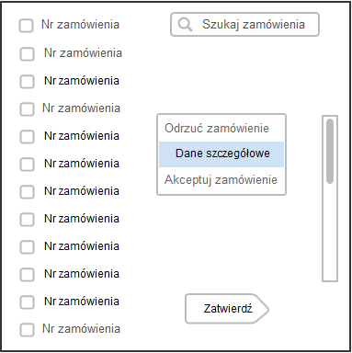

Ilustracja 1: Potwierdzenie zamówienia

|  |  |  |
| --- | --- | --- |
| Numer | Nazwa | Opis |
| 1 | Pola wyboru zamówień | Lista pól zamówień pozwalająca zaznaczyć wybrane zamówienia by wykonać na nich 3 określone operacje. |
| 2 | Pole wyszukiwarki zamówień | Wyszukiwarka zamówień pozwala szybko znaleźć wybrane zamówienie po podaniu jego numeru w wyszukiwarce. |
| 3 | Akcje do wykonania na zamówieniach | 3 możliwe akcje do wykonania. Możemy odrzucić zamówienie, wyświetlić dane szczegółowe o zamówieniu lub zaakceptować zamówienie. |
| 4 | Przycisk „Zatwierdź” | Przycisk wykonujący wybraną akcję wybraną w polu „Akcje do wykonania na zamówieniach” |

Tabela 1: Potwierdzanie zamówień

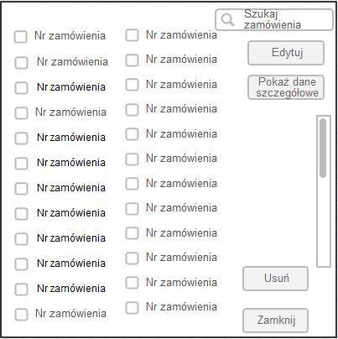

Ilustracja 2: Wyświetlanie zamówień

|  |  |  |
| --- | --- | --- |
| Numer | Nazwa | Opis |
| 1 | Pola wyboru zamówień | Lista pól zamówień pozwalająca zaznaczyć wybrane zamówienia by móc je edytować, usunąć lub wyświetlić więcej danych na ich temat. |
| 2 | Pole wyszukiwarki zamówień | Wyszukiwarka zamówień pozwala szybko znaleźć wybrane zamówienie po podaniu jego numeru w wyszukiwarce. |
| 3 | Przycisk „Edytuj” | Przycisk pozwalający edytować zaznaczone zamówienie |
| 4 | Przycisk „Pokaz dane szczegółowe” | Przycisk wyświetlający wszystkie dane na temat wybranego zamówienia bądź zamówień |
| 5 | Przycisk „Usuń” | Przycisk służący do usuwania zaznaczonego zamówienia lub zamówień |
| 6 | Przycisk „Zamknij” | Przycisk służący do zamykania okna wyświetlania i powrotu do Menu głównego. |

Tabela 2: Wyświetlanie zamówień

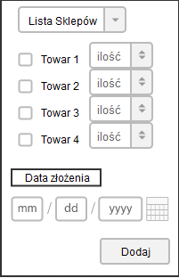

Ilustracja 3: Dodawanie zamówienia

|  |  |  |
| --- | --- | --- |
| **Nr** | **Nazwa** | **Opis** |
| 1 | Lista sklepów | Lista rozwijalna sklepów do których dostarczamy towar |
| 2 | Lista towarów | Lista możliwych do wyboru towarów do zamówienia |
| 3 | Ilość towaru | Pole przechowujące liczbę całkowitą odpowiedzialną za ilość wybranego towaru. Wartość może być zwiększana lub zmniejszana przez wciśnięcie strzałek |
| 4 | Data złożenia | Pola zawierające rok, miesiąc i dzień złożenia zamówienia. Podpięty do nich jest kalendarz który pozwala nam łatwiej się odnaleźć, wybrać. |
| 5 | Przycisk "Dodaj" | Przycisk zatwierdzający dodanie zamówienia do oczekującej bazy zamówień na potwierdzenie realizacji zamówienia. |

Tabela 3: Dodawanie zamówień

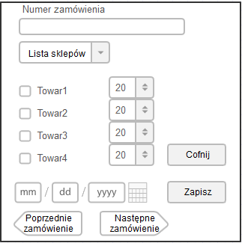

Ilustracja 4: Edycja zamówień

|  |  |  |
| --- | --- | --- |
| **Nr** | **Nazwa** | **Opis** |
| 1 | Lista sklepów | Lista rozwijalna sklepów do których dostarczamy towar |
| 2 | Lista towarów | Lista możliwych do wyboru towarów do zamówienia |
| 3 | Ilość towaru | Pole przechowujące liczbę całkowitą odpowiedzialną za ilość wybranego towaru. Wartość może być zwiększana lub zmniejszana przez wciśnięcie strzałek |
| 4 | Data złożenia | Pola zawierające rok, miesiąc i dzień złożenia zamówienia. Podpięty do nich jest kalendarz który pozwala nam łatwiej się odnaleźć, wybrać. |
| 5 | Przycisk "Zapisz" | Przycisk zatwierdzający dokonanych zmian na zamówieniu i przesłania do bazy zamówień.. |
| 6 | Przycisk „Cofnij” | Przycisk przenoszący użytkownika z powrotem do okna wyświetlania zamówień, bez dokonywania zmian. |

Tabela 4: Edycja zamówień

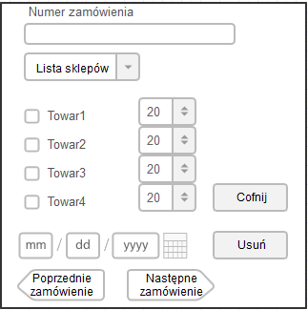

Ilustracja 5: Usuwanie zamówień

|  |  |  |
| --- | --- | --- |
| **Nr** | **Nazwa** | **Opis** |
| 1 | Lista sklepów | Wybrany sklep dla danego zamówienia spośród listy dostępnych sklepów. |
| 2 | Lista towarów | Zaznaczone wybrane towary do przesłania w danym zamówieniu |
| 3 | Ilość towaru | Pole zawierające ilość wybranego towaru określonego przez użytkownika. |
| 4 | Data złożenia | Pola zawierające rok, miesiąc i dzień złożenia zamówienia. |
| 5 | Przycisk "Usuń" | Przycisk zatwierdzający usunięcie zamówienia z bazy zamówień. |
| 6. | Przycisk „Cofnij” | Przycisk przenoszący użytkownika z powrotem do okna wyświetlania zamówień bez dokonywania zmian. |

Tabela 5: Usuwanie zamówień

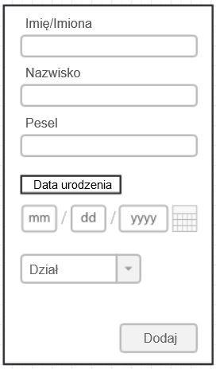

Ilustracja 6: Dodawanie Pracownika

|  |  |  |
| --- | --- | --- |
| **Nr** | **Nazwa** | **Opis** |
|  |  |  |
| 1 | Imię/Imiona | Wprowadzanie imion pracownika |
|  |  |  |
| 2 | Nazwisko | Wprowadzanie nazwiska pracownika |
|  |  |  |
| 3 | Pesel | Wprowadzanie peselu pracownika |
|  |  |  |
| 4 | Data urodzenia | Data urodzenia pracownika |
|  |  |  |
| 5 | Dział | Lista rozwijalna działów do których możemy przypisać pracownika |
|  |  |  |
| 6 | Dodaj | Pracownik zostaje dodany do bazy |
|  |  |  |

Tabela 6: Dodawanie Pracownika

Ilustracja 7: Usuwanie Pracownika

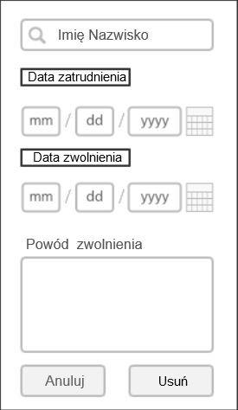

|  |  |  |
| --- | --- | --- |
| **Nr** | **Nazwa** | **Opis** |
|  |  |  |
| 1 | Imię Nazwisko | Wyszukanie pracownika |
|  |  |  |
| 2 | Data zatrudnienia | Wprowadzenie daty zatrudnienia pracownika |
|  |  |  |
| 3 | Data zwolnienia | Wprowadzanie daty zwolnienia pracownika |
|  |  |  |
| 4 | Powód zwolnienia | Wprowadzenia powodu wypowiedzenia pracy |
|  |  |  |
| 5 | Usuń | Pracownik zostaje usunięty z bazy |
|  |  |  |
| 6 | Anuluj | Porzuca wypełnianie formularza |
|  |  |  |

Tabela 7: Usuwanie Pracownika

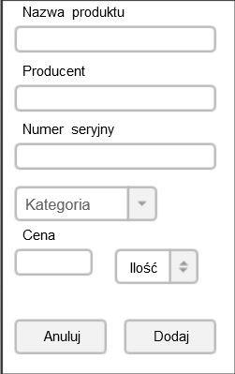

Ilustracja 8: Dodawanie produktu



|  |  |  |
| --- | --- | --- |
| **Nr** | **Nazwa** | **Opis** |
|  |  |  |
| 1 | Nazwa produktu | Wprowadzanie nazwy produktu |
|  |  |  |
| 2 | Producent | Wprowadzanie producenta produktu |
|  |  |  |
| 3 | Numer seryjny | Wprowadzenie numeru seryjnego produktu |
|  |  |  |
| 4 | Kategoria | Lista rozwijalna z kategoriami produktów |
|  |  |  |
| 5 | Cena | Wprowadzanie ceny produktu |
|  |  |  |
| 6 | Ilość | Wprowadzanie ilości produktu |
|  |  |  |
| 7 | Dodaj | Dodanie produktu do bazy |
|  |  |  |
| 8 | Anuluj | Porzucenie wypełniania formularza |

Tabela 8: Dodawanie produktu

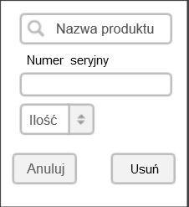

Ilustracja 9: Usuwanie produktu

|  |  |  |
| --- | --- | --- |
| **Nr** | **Nazwa** | **Opis** |
|  |  |  |
| 1 | Nazwa produktu | Wyszukanie produktu |
|  |  |  |
| 2 | Numer seryjny | Podanie numeru seryjnego produktu |
|  |  |  |
| 3 | Ilość | Podanie ilości produktu |
|  |  |  |
| 4 | Usuń | Usunięcie produktu z bazy |
|  |  |  |
| 5 | Anuluj | Porzucenie wypełniania formularza |
|  |  |  |

Tabela 9: Usuwanie produktu

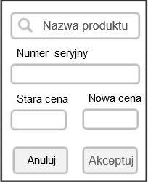

Ilustracja 10: Edycja produktu

|  |  |  |
| --- | --- | --- |
| **Nr** | **Nazwa** | **Opis** |
|  |  |  |
| 1 | Nazwa produktu | Wyszukanie produktu |
|  |  |  |
| 2 | Numer seryjny | Wprowadzanie numeru seryjnego produktu |
|  |  |  |
| 3 | Stara cena | Wprowadzanie starej ceny produktu |
|  |  |  |
| 4 | Nowa cena | Wprowadzanie nowej ceny produktu |
|  |  |  |
| 5 | Akceptuj | Akceptacja zmian ceny w bazie |
|  |  |  |
| 6 | Anuluj | Porzucenie wypełniania formularza |
|  |  |  |

Tabela 10: Edycja produktu

**Wymagania** :

I. Przyjmowanie zamówienia (Ilustracja1.)

Przepływ główny:

1. Pracownik zaznacza zamówienia (Ilustracja1)
2. Pracownik wybiera akcję: „Akceptuj zamówienie” spośród listy dostępnych akcji do wykonania. (Ilustracja1)
3. Pracownik klika przycisk „Zatwierdź” potwierdzający przyjęcie zamówienia. (Ilustracja1)
4. Zamówienie zostaje wysłane przez System na adres danego sklepu.

Przepływ Alternatywny – Opcja wyszukiwania

1. Pracownik wyszukuje zamówienia po podaniu numeru w wyszukiwarce(Ilustracja1).
2. Pracownik znajduje wybrane zamówienie(Ilustracja1)
3. Pracownik zaznacza wybrane zamówienie(Ilustracja1)
4. Pracownik wybiera akcję „Akceptuj zamówienie” spośród listy dostępnych akcji. (Ilustracja1)
5. Zamówienie zostaje wysłane przez System na adres danego sklepu.

Przepływ Alternatywny – Opcja wyszukiwania, nieistniejący numer

1. Pracownik wpisuje nie istniejący numer zamówienia. (Ilustracja1)
2. System zwraca 0 rezultatów. (Ilustracja1)

Przepływ Alternatywny – Brak wyboru zamówienia

1. Pracownik nie zaznaczył żadnego z zamówień spośród listy wyborów. (Ilustracja1)
2. System wyświetla monit z prośbą o zaznaczenie zamówienia. (Ilustracja1)

Przepływ Alternatywny – Brak wyboru akcji

1. Pracownik nie wybrał żadnej akcji do wykonania. (Ilustracja1)
2. Wyświetlony zostaje monit wymagający zaznaczenie przynajmniej jednego pola aby mógł wybrać jedną z 3 akcji dostępnych do wykonania na wybranym/ych zamówieniach. (Ilustracja1)

II. Wyświetlanie zamówień (Ilustracja2.)

Przepływ główny:

1. Pracownik przegląda listę zamówień (Ilustracja2.)
2. Pracownik zamyka okno wyświetlania (Ilustracja2.)

Przepływ Alternatywny – Edycja zamówienia/zamówień:

1. Pracownik zaznaczył zamówienie lub zamówienia. (Ilustracja2.)
2. Pracownik nacisnął przycisk „Edytuj” (Ilustracja2)
3. Wyświetla się okienko edycji zamówienia/zamówień.(Ilustracja4)

Przepływ Alternatywny – Usunięcia zamówienia:

1. Pracownik zaznaczył zamówienie lub zamówienia. (Ilustracja2.)
2. Pracownik nacisnął przycisk „Usuń” (Ilustracja2)
3. Wyświetla się okienko usuwania zamówienia/zamówień.(Ilustracja5)

Przepływ Alternatywny – Pokaż Dane Szczegółowe:

1. Pracownik zaznaczył zamówienie lub zamówienia. (Ilustracja2.)
2. Pracownik nacisnął przycisk „Pokaż dane szczegółowe” (Ilustracja2)
3. Wyświetla się okienko wszystkich danych na temat zamówienia/zamówień.

Przepływ Alternatywny – Opcja wyszukiwania

1. Pracownik wyszukuje zamówienia po podaniu numeru w wyszukiwarce. (Ilustracja2)
2. Pracownik znajduje wybrane zamówienie (Ilustracja2)
3. Pracownik zaznacza wybrane zamówienie (Ilustracja2)
4. Pracownik klika przycisk „Edytuj”, „Usuń” bądź „Pokaż dane szczegółowe”. (Ilustracja2)
5. Wybrana akcja odpowiadająca przyciskowi zostaje wykonana.

Przepływ Alternatywny – Opcja wyszukiwania, nieistniejący numer

1. Pracownik wpisuje nie istniejący numer zamówienia. (Ilustracja2)
2. System zwraca 0 rezultatów. (Ilustracja2)

III. Dodawanie zamówienia(Ilustracja3):

Przepływ Główny:

1. Użytkownik wybiera sklep z listy dostępnych sklepów. (Ilustracja3)
2. Użytkownik zaznacza wybrany towar oraz wpisuje ilość tego towaru do dostarczenia. (Ilustracja3)
3. Użytkownik wpisuje datę złożenia zamówienia, bądź ustala przy pomocy kalendarza. (Ilustracja3)
4. Użytkownik klika na przycisk "Dodaj" kończąc proces dodawania zamówienia. (Ilustracja3)
5. System dodaje zamówienie do bazy.

Przepływ Alternatywny – Brak wyboru sklepu:

1. Użytkownik nie wybrał żadnego sklepu z listy dostępnych sklepów. (Ilustracja3)
2. Użytkownik klika przycisk „Dodaj” (Ilustracja3)
3. Wyświetlony zostaje monit informujący o wymaganiu wybrania sklepu z listy sklepów. (Ilustracja3)

Przepływ Alternatywny – Brak wyboru towaru:

1. Użytkownik nie wybrał żadnego towaru z pól towarów. (Ilustracja3)
2. Użytkownik klika przycisk „Dodaj” (Ilustracja3)
3. Wyświetlony zostaje monit informujący o wymaganiu wybrania przynajmniej jednego towaru z pól towarów. (Ilustracja3)

Przepływ Alternatywny – Podanie ilości zaznaczonego towaru mniejszej bądź równej 0(domyślnie 1):

1. Użytkownik zaznaczył wybrany towar lub towary. (Ilustracja3)
2. Użytkownik ustawia wartość 0 lub mniej dla ilości zaznaczonego towaru/towarów. (Ilustracja3)
3. Użytkownik klika przycisk „Dodaj”. (Ilustracja3)
4. Wyświetlony zostaje monit informujący o wymaganiu podania ilości 1 lub większej. (Ilustracja3)

Przepływ Alternatywny – Ustawianie daty wcześniej niż obecnej:

1. Użytkownik ustawił przy pomocy kalendarza bądź wpisał datę wcześniejszą niż obecną. (Ilustracja3)
2. Użytkownik klika przycisk „Dodaj” (Ilustracja3)
3. Wyświetlony zostaje monit informujący o wymaganiu podania daty obecnej lub nadchodzącej. (Ilustracja3)

IV. Edycja zamówień (Ilustracja4):

Przepływ Główny:

1. Użytkownik wybiera inny sklep z listy dostępnych sklepów niż był wcześniej. (Ilustracja4)
2. Użytkownik może zmienić towar oraz wpisać inną ilość tego towaru do dostarczenia. (Ilustracja4)
3. Użytkownik może wpisać inną datę złożenia zamówienia, bądź ustala przy pomocy kalendarza. (Ilustracja4)
4. Użytkownik klika na przycisk "Zapisz" kończąc proces edycji zamówienia. (Ilustracja4)
5. System zapisuje zmiany dokonane w zamówieniu i powraca okna wyświetlania. (Ilustracja2)

Przepływ Alternatywny – Następne lub Poprzednie zamówienie:

1. Użytkownik kliknął przycisk „Następne zamówienie” lub „Poprzednie zamówienie”. (Ilustracja4)
2. Użytkownik kliknął przycisk „Cofnij”. (Ilustracja4)
3. Użytkownik zostaje przeniesiony do okna wyświetlania zamówień (Ilustracja2)

Przepływ Alternatywny – Brak zapisu wprowadzonych danych

1. Użytkownik zmienia dane w zamówieniu. (Ilustracja4)
2. Użytkownik klika przycisk „Cofnij” (Ilustracja4)
3. Użytkownik powraca do okna wyświetlania zamówień (Ilustracja2)

Przepływ Alternatywny – Brak wyboru towaru:

1. Użytkownik odznaczył wszystkie towary z pól towarów. (Ilustracja4)
2. Użytkownik klika przycisk „Zapisz zmiany” (Ilustracja4)
3. Wyświetlony zostaje monit informujący o wymaganiu wybrania przynajmniej jednego towaru z pól towarów. (Ilustracja4)

Przepływ Alternatywny – Zmiana ilości zaznaczonego towaru mniejszej bądź równej 0(domyślnie 1):

1. Użytkownik ustawia wartość 0 lub mniej dla ilości zaznaczonego towaru/towarów. (Ilustracja4)
2. Użytkownik klika przycisk „Zapisz zmiany”. (Ilustracja4)
3. Wyświetlony zostaje monit informujący o wymaganiu podania ilości 1 lub większej. (Ilustracja4)

Przepływ Alternatywny – Zmiana daty na datę wcześniejszą niż obecną:

1. Użytkownik zmodyfikował przy pomocy kalendarza bądź wpisał datę wcześniejszą niż obecną. (Ilustracja4)
2. Użytkownik klika przycisk „Zapisz zmiany” (Ilustracja4)
3. Wyświetlony zostaje monit informujący o wymaganiu podania daty obecnej lub nadchodzącej. (Ilustracja4)

V. Usuwanie zamówienia(Ilustracja 5):

Przepływ Główny:

1. Użytkownik klika przycisk „Usuń” (Ilustracja5)
2. Wyświetlone zamówienie zostanie usunięte przez system z bazy zamówień. (Ilustracja2)

Przepływ Alternatywny – Wybór następnego lub poprzedniego zamówienia:

1. Użytkownik kliknął przycisk „Następne zamówienie” lub „Poprzednie zamówienie”. (Ilustracja5)
2. Użytkownik zostaje przeniesiony do innego okienka Usuwania zamówienia. (Ilustracja5)

Przepływ Alternatywny – Przycisk „Cofnij”

1. Użytkownik klika przycisk „Cofnij” (Ilustracja5)
2. Użytkownik zostaje przeniesiony do okienka wyświetlania zamówień (Ilustracja2)

VI. Dodawanie pracownika(Ilustracja6):

Przepływ Główny:

1. Użytkownik podaje imię bądź imiona pracownika, którego chce dodać do bazy danych. (Ilustracja6)
2. Użytkownik podaje nazwisko pracownika, którego chce dodać do bazy danych. (Ilustracja6)
3. Użytkownik podaje numer pesel pracownika, którego chce dodać do bazy danych. (Ilustracja6)
4. Użytkownik wpisuje datę urodzenia pracownika. (Ilustracja6)
5. Użytkownik wybiera dział z listy rozwijalnej i przypisuje tam pracownika. (Ilustracja6)
6. System dodaje pracownika do bazy danych. (Ilustracja6)

Przepływ Alternatywny – Błędny typ danych w polu Imię :

1. Użytkownik wpisał liczby zamiast liter w polu imię/imiona. (Ilustracja6)

Przepływ Alternatywny – Błędny typ danych w polu Nazwisko:

1. Użytkownik wpisał liczby zamiast liter w polu Nazwisko. (Ilustracja6)
2. Użytkownik klika przycisk „Dodaj”. (Ilustracja6)
3. Wyświetlony zostaje monit o podanie tylko liter w polu Nazwisko. (Ilustracja6)

Przepływ Alternatywny – Błędny format wprowadzania Pesel:

1. Użytkownik wpisał złą ilość cyfr lub litery w polu Pesel. (Ilustracja6)
2. Użytkownik klika przycisk „Dodaj”. (Ilustracja6)
3. Wyświetlony zostaje monit o z podaniem poprawnego formatu pola Pesel. (Ilustracja6)

Przepływ Alternatywny – Błędny format wprowadzania daty urodzenia:

1. Użytkownik podał datę urodzenia niezgodną z prawami hurtowni (<18). (Ilustracja6)
2. Użytkownik klika przycisk „Dodaj”. (Ilustracja6)
3. Wyświetlony zostaje monit o z podaniem poprawnego formatu Daty urodzenia. (Ilustracja6)

Przepływ Alternatywny – Brak wyboru działu:

1. Użytkownik nie wybrał działu do którego przypisuje pracownika. (Ilustracja6)
2. Użytkownik klika przycisk „Dodaj”. (Ilustracja6)
3. Wyświetlony zostaje monit o wymaganiu wybrania działu. (Ilustracja6)

VII. Usuwanie pracownika(Ilustracja7):

Przepływ Główny:

1. Użytkownik wpisuje imię i nazwisko pracownika aby go wyszukać w bazie. (Ilustracja7)
2. Użytkownik podaje datę zatrudnienia pracownika. (Ilustracja7)
3. Użytkownik podaje datę zwolnienia pracownika. (Ilustracja7)
4. Użytkownik wprowadza powód zwolnienia z pracy. (Ilustracja7)
5. System usuwa pracownika z bazy. (Ilustracja7)
6. System cofa nas do poprzedniego menu wyboru akcji.

Przepływ Alternatywny – Nieprawidłowe Imię i Nazwisko :

1. Wpisane imię i nazwisko nie zostało odnalezione w bazie. (Ilustracja7)
2. Wyświetlony zostaje monit o nieodnalezieniu pracownika w bazie. (Ilustracja7)

Przepływ Alternatywny – Nieprawidłowa Data Zatrudnienia :

1. Podana data zatrudnienia jest późniejsza niż obecna. (Ilustracja7)
2. Wyświetlony zostaje monit o błędnej dacie zatrudnienia. (Ilustracja7)

Przepływ Alternatywny – Nieprawidłowa Data Zwolnienia :

1. Podana data zwolnienia jest wcześniejsza niż data zatrudnienia. (Ilustracja7)
2. Wyświetlony zostaje monit o błędnej dacie zwolnienia. (Ilustracja7)

Przepływ Alternatywny – Brak powodu zwolnienia z pracy :

1. Użytkownik nie wpisał powodu wymówienia pracy. (Ilustracja7)
2. Wyświetlony zostaje monit o pustym polu „Powód zwolnienia”. (Ilustracja7)

VIII. Dodawanie produktu(Ilustracja8):

Przepływ Główny:

1. Użytkownik wprowadza nazwę produktu. (Ilustracja8)
2. Użytkownik wprowadza producenta produktu. (Ilustracja8)
3. Użytkownik podaje numer seryjny produktu. (Ilustracja8)
4. Użytkownik wybiera z listy rozwijalnej kategorię produktu. (Ilustracja8)
5. Użytkownik wprowadza cenę produktu. (Ilustracja8)
6. Użytkownik podaje ilość produktu. (Ilustracja8)
7. System dodaje produkt do bazy. (Ilustracja8)
8. System wraca do poprzedniego menu wyboru akcji.

Przepływ Alternatywny – Nieistniejący rodzaj produktu :

1. Wprowadzona nazwa produktu nie należy do produktów producenta. (Ilustracja8)
2. Użytkownik klika przycisk „Dodaj”. (Ilustracja8)
3. Wyświetla się monit o podanie ponownie nazwy produktu. (Ilustracja8)

Przepływ Alternatywny – Brak obiegu podanych produktów:

1. W hurtowni nie jest prowadzony obieg produktów podanego producenta. (Ilustracja8)
2. Użytkownik klika przycisk „Dodaj”. (Ilustracja8)
3. Wyświetla się monit o podanie ponownie nazwy produktu. (Ilustracja8)

Przepływ Alternatywny – Nieprawidłowy format numeru seryjnego:

1. Za krótki lub za długi numer seryjny. (Ilustracja8)
2. Użytkownik klika przycisk „Dodaj”. (Ilustracja8)
3. Wyświetla się monit o podanie ponownie numeru seryjnego wraz z prawidłowym formatem wprowadzania. (Ilustracja8)

Przepływ Alternatywny – Nie wybrano kategorii:

1. Nie została wybrana kategoria dodawanego produktu. (Ilustracja8)
2. Użytkownik klika przycisk „Dodaj”. (Ilustracja8)
3. Wyświetla się monit o wybranie kategorii produktu. (Ilustracja8)

Przepływ Alternatywny – Niepoprawna cena produktu:

1. Została podana niepoprawna cena produktu. (Ilustracja8)
2. Użytkownik klika przycisk „Dodaj”. (Ilustracja8)
3. Wyświetla się monit o wprowadzenie ponownie ceny wraz z prawidłowym formatem. (Ilustracja8)

Przepływ Alternatywny – Nieprawidłowa ilość produktu:

1. Podana ilość jest równa zeru lub większa niż ustalony limit. (Ilustracja8)
2. Użytkownik klika przycisk „Dodaj”. (Ilustracja8)
3. Wyświetla się monit o wprowadzenie ponownie ilości wraz informacją że ilość nie może być mniejsze bądź równe 0. (Ilustracja8)

XI. Usuwanie produktu (Ilustracja9):

Przepływ Główny:

1. Użytkownik podaje nazwę produktu aby wyszukać go w bazie. (Ilustracja9)
2. Użytkownik podaje numer seryjny usuwanego produktu. (Ilustracja9)
3. Użytkownik podaje ilość usuwanego produktu. (Ilustracja9)
4. System usuwa produkt z bazy. (Ilustracja9)
5. System wraca do poprzedniego menu wyboru akcji.

Przepływ Alternatywny – Nieprawidłowa nazwa produktu :

1. Produkt o podanej nazwie nie widnieje w bazie. (Ilustracja9)
2. Wyświetlony zostaje monit o braku takiego produktu w bazie. (Ilustracja9)

Przepływ Alternatywny – Nieprawidłowy numer seryjny :

1. Podany numer seryjny jest nie zgodny z wyszukanym produktem. (Ilustracja9)
2. Wyświetlony zostaje monit o nieprawidłowym numerze seryjnym. (Ilustracja9)

Przepływ Alternatywny – Nieprawidłowa ilość produktu :

1. Podana ilość produktu do usunięcia jest równa zeru lub większa od faktycznej ilości produktu na magazynie. (Ilustracja9)
2. Wyświetlony zostaje monit o wpisaniu błędnej ilości produktu. (Ilustracja9)

X. Edycja ceny towaru (Ilustracja10):

Przepływ Główny:

1. Użytkownik podaje nazwę produktu aby go wyszukać w bazie. (Ilustracja10)
2. Użytkownik podaje numer seryjny wyszukanego produktu. (Ilustracja10)
3. Użytkownik podaje starą cenę produktu. (Ilustracja10)
4. Użytkownik podaje nową cenę produktu. (Ilustracja10)
5. System akceptuje zmianę i wprowadza ją do bazy. (Ilustracja10)
6. System wraca do poprzedniego menu wyboru akcji.

Przepływ Alternatywny – Błędna nazwa produktu :

1. Produkt o podanej nazwie nie znajduje się w bazie. (Ilustracja10)
2. Użytkownik klika przycisk „Zapisz”. (Ilustracja10)
3. Wyświetla się monit o ponowne podanie produktu. (Ilustracja10)

Przepływ Alternatywny – Nie istniejący numer seryjny produktu:

1. Podany numer seryjny jest niezgodny z wyszukanym produktem. (Ilustracja10)
2. Użytkownik klika przycisk „Zapisz”. (Ilustracja10)
3. Wyświetla się monit o ponowne podanie numeru seryjnego wraz z formatem prawidłowym wprowadzania. (Ilustracja10)

Przepływ Alternatywny – Błędna Cena:

1. Podana nowa cena jest równa zeru lub większa od limitu ustalonego przez hurtownię.
2. Użytkownik klika przycisk „Zapisz”. (Ilustracja10)
3. Wyświetla się monit o ponowne podanie ceny wraz z formatem prawidłowym wprowadzania. (Ilustracja10)